华为云弹性负载均衡（ELB）

1. **弹性负载均衡的概念**

弹性负载均衡（Elastic Load Balance ，以下简称ELB）通过将访问流量自动分发到多台，弹性云服务器，扩展应用系统对外的服务能力，实现更高水平的应用程序容错性能。用户通过基于浏览器、统一化视图的云计算管理图形化界面，可以创建ELB，为服务配置需要监听的端口，配置云服务器。消除单点故障，提高整个系统的可用性。  
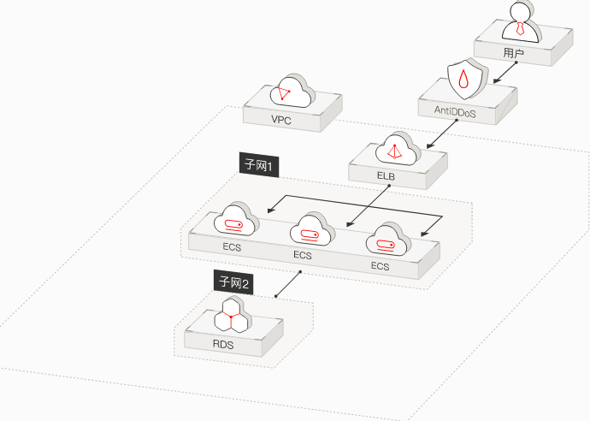

1. 四层和七层负载均衡

负载均衡器通常称为四层交换机或七层交换机。四层交换机主要分析IP层及TCP/UDP层，实现四层流量负载均衡。七层交换机除了支持四层负载均衡以外，还有分析应用层的信息，如HTTP协议URI或Cookie信息。

所谓四层就是基于IP+端口的负载均衡。

七层就是基于URL等应用层信息的负载均衡。举个例子，如果你的Web服务器分成两组，一组是中文语言的，一组是英文语言的，那么七层负载均衡就可以当用户来访问你的域名时，自动辨别用户语言，然后选择对应的语言服务器组进行负载均衡处理。

区别：

1. 四层负载均衡：主要通过报文中的目标地址和端口，再加上负载均衡设备设置的服务器选择方式，决定最终选择的内部服务器。
2. 七层负载均衡，也称为“内容交换”，也就是主要通过报文中的真正有意义的应用层内容，再加上负载均衡设备设置的服务器选择方式，决定最终选择的内部服务器。

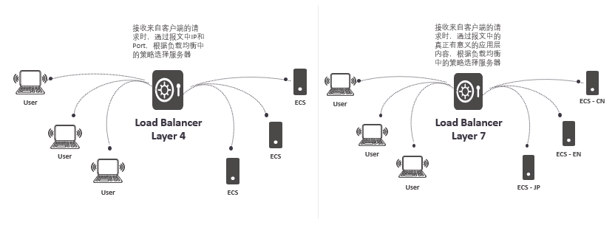

1. 七层应用负载的好处，是使得整个网络更"智能化"。例如访问一个网站的用户流量，可以通过七层的方式，将对图片类的请求转发到特定的图片服务器并可以使用缓存技术；将对文字类的请求可以转发到特定的文字服务器并可以使用压缩技术。
2. 安全性。网络中最常见的SYN Flood攻击，即黑客控制众多源客户端，使用虚假IP地址对同一目标发送SYN攻击，通常这种攻击会大量发送SYN报文，耗尽服务器上的相关资源，以达到Denial of Service(*DoS*)的目的。从技术原理上也可以看出，四层模式下这些SYN攻击都会被转发到后端的服务器上；而七层模式下这些SYN攻击自然在负载均衡设备上就截止，不会影响后台服务器的正常运营。另外负载均衡设备可以在七层层面设定多种策略，过滤特定报文，例如SQL Injection等应用层面的特定攻击手段，从应用层面进一步提高系统整体安全。
3. 七层负载均衡，主要还是着重于应用HTTP协议，所以其应用范围主要是众多的网站或者内部信息平台等基于B/S开发的系统。 4层负载均衡则对应其他TCP应用，例如基于C/S开发的ERP等系统。
4. **ELB相关概念**

会话保持 – 负载均衡器的一个特性，它将用户的会话绑定到特定的应用程序实例，便

在会话期间来自同一个用户的所有请求都发送到同一个应用程序实例。

健康阀值 – 后端云服务器在异常状态下，健康检查连续成功的次数超过健康阈值后，

ELB将该后端服务器的健康检查状态由异常改为正常。

不健康阀值 – 后端云服务器在正常状态下，健康检查连续失败的次数超过不健康阈值

后，ELB将该后端云服务器的健康检查状态由正常改为异常。

1. **ELB功能介绍**

ELB服务为用户提供了自助控制负载均衡的能力。并配套提供一个高度管控、灵活使用的管理平台，达到ELB配置简单、服务资源快速添加的目标。

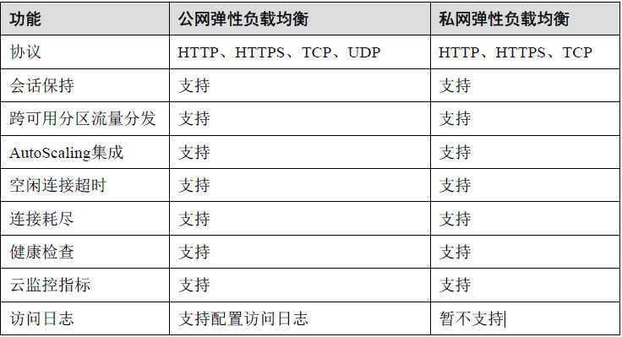

1. **多可用区部署**

提高应用系统容灾能力，多可用区部署，机房发生故障后，仍能正常工作。



1. **ELB 与其他服务的关系**

* 虚拟私有云（VPC）

创建ELB时需要使用虚拟私有云服务创建的弹性IP、带宽。

* 弹性伸缩服务（AS）

当配置了负载均衡服务后，弹性伸缩服务在添加和移除云服务器时，自动在负载均衡服务中添加和移除云服务器。

* 统一身份认证服务（IAM）

需要统一身份认证服务供鉴权。

* 云审计服务（CTS）

使用云审计服务记录弹性负载均衡服务的资源操作。

* 云监控服务（CES）

当用户开通了弹性负载均衡服务后，无需额外安装其他插件，即可在云监控服务。

查看对应服务的实例状态，云监控支持监控弹性负载均衡的相关指标如表1-1所

示。

表**1-1** 弹性负载均衡支持的监控指标

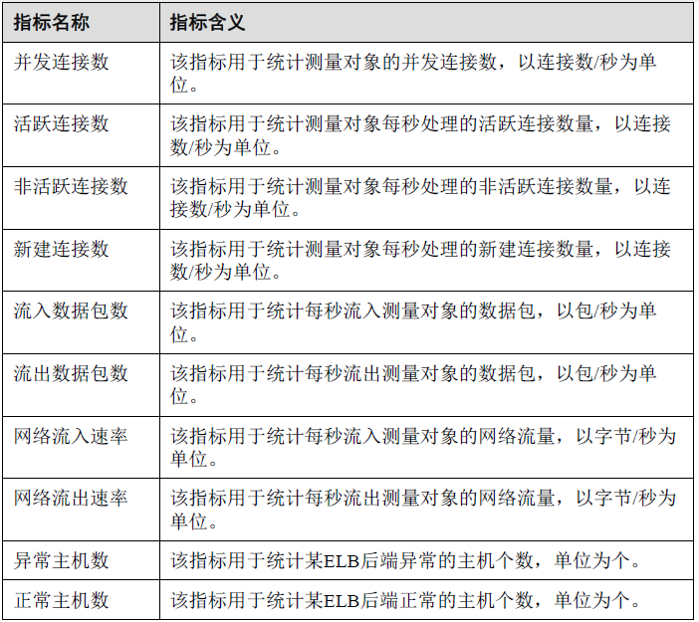

1. **ELB配置流程和场景选择**

使用负载均衡对后端多台弹性云服务器进行流量分发时，需要创建负载均衡，在负载均衡下添加监听器并创建健康检查，如果监听器协议选择HTTPS时还需要创建证书，最后将后端云服务器添加至监听器。



1. **Demo打通**

环境准备：

1. 两台已经部署web服务（两个服务在主页显示上能够区分）的云主机
2. 一台ELB

实施步骤

1. 在ELB页面中点击“添加监听器”。

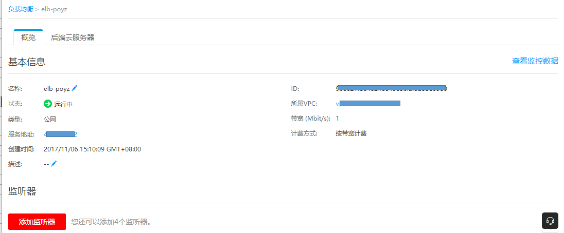

1. 监听器设置
2. 由于本实例两台云主机上的web服务使用的是8080端口，所以“云服务器协议/端口”设置为“TCP”，“8080”。
3. 本实例用80端口直接进行访问，因此“负载均衡器协议/端口”设置为“TCP”，“80”。
4. 本实例希望利用轮询进行并发处理，因此“负载方式”设置为“轮询算法”。
5. 本实例需要在同一台PC端验证轮询，所以“会话保持”设置为Off。（详细用法可以参照会话保持定义）

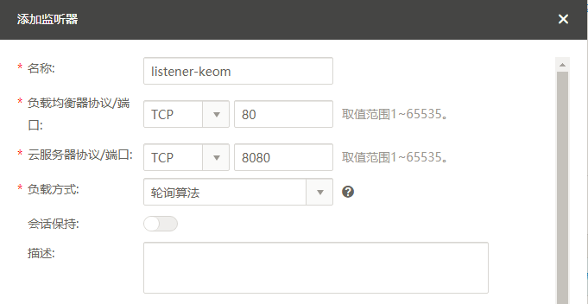

1. 健康检查。

因为我们要进行健康检查的是后台云主机，所以端口需要填写web服务使用的端口号。

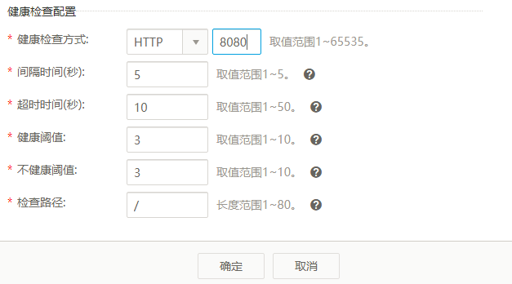

1. **添加后端云服务器**

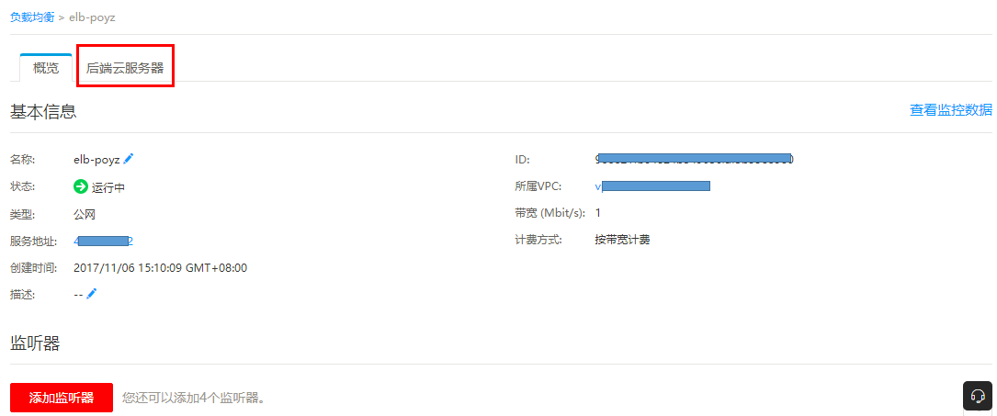

**选择你需要进行负载均衡的云服务器**

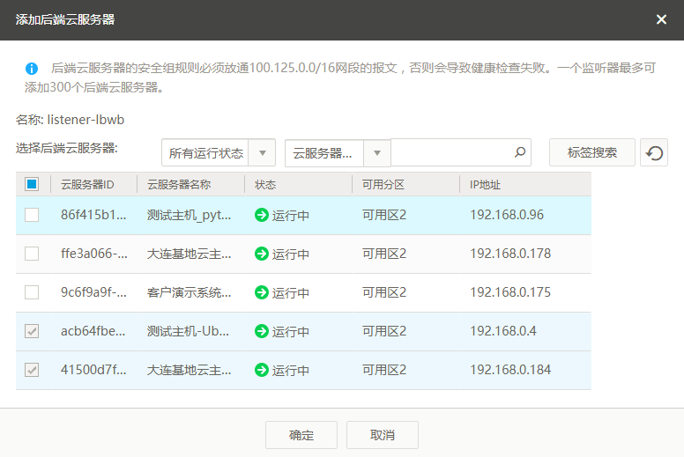

1. **验证**

第一次访问

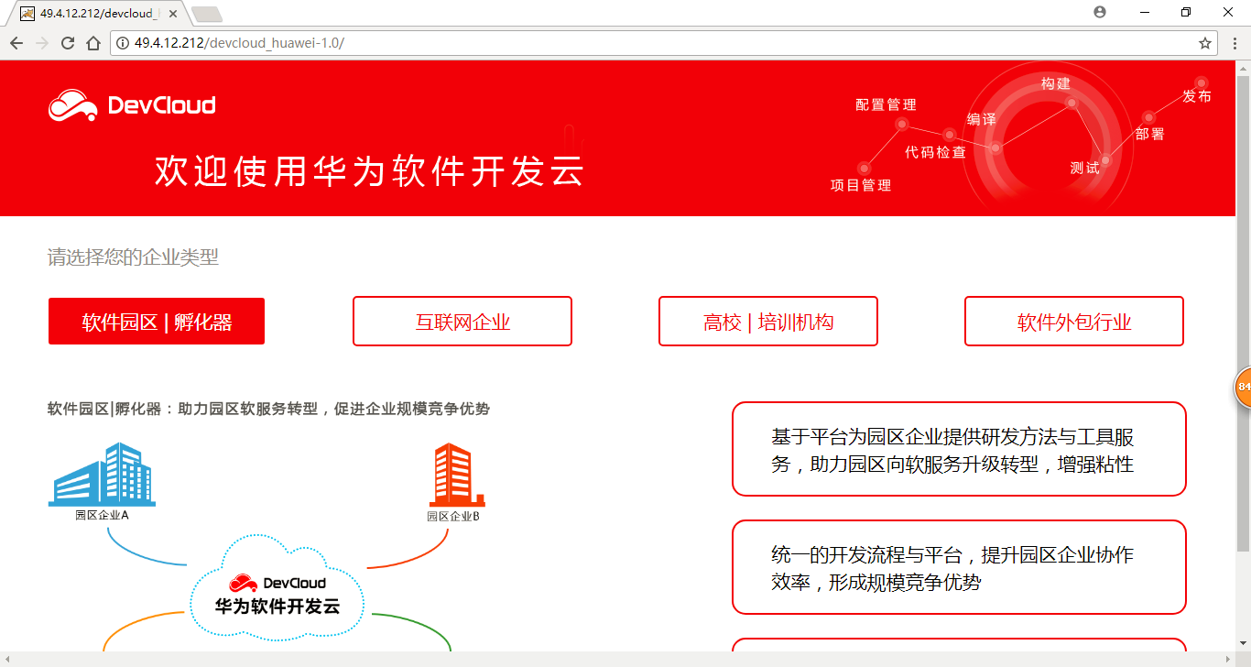

第二次访问

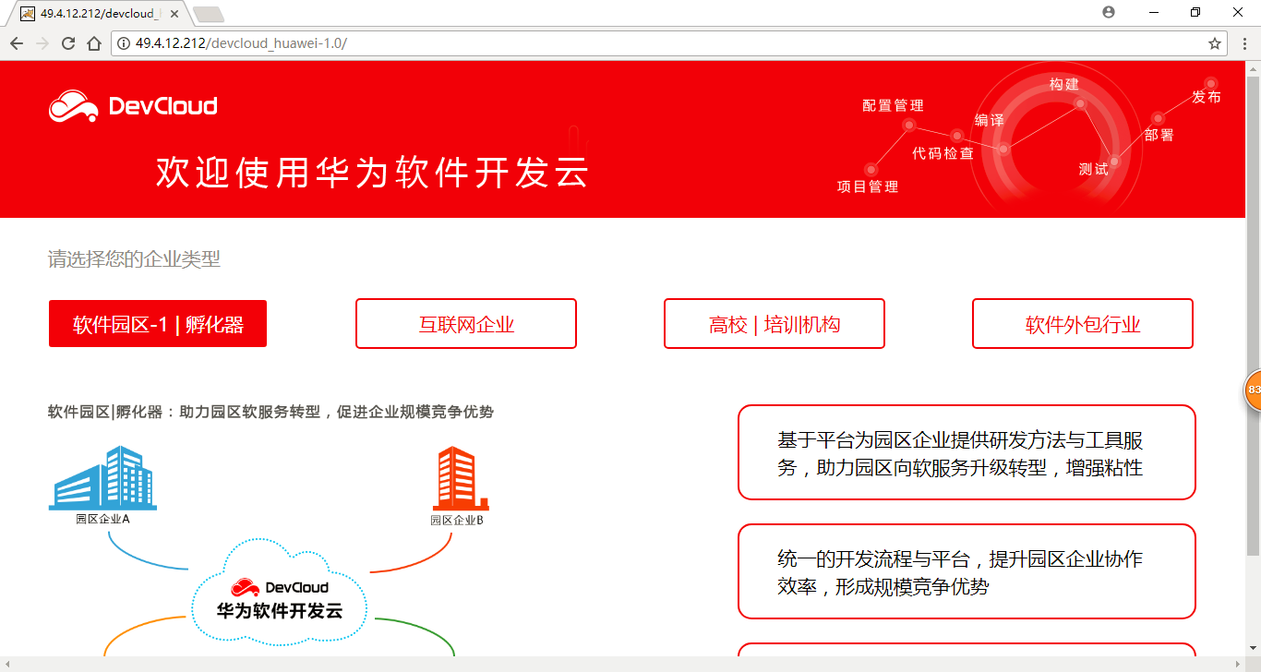

1. **参考文档**

<http://support.huaweicloud.com/elb_dld/>